
Ақтөбе қаласының Оңтүстік Батыс-1 тұрғын үй алабының атаусыз көшесіне Мәдина Букееваның есімін беру туралы
Ақтөбе облысының әкімдігінің 2016 жылғы 12 желтоқсандағы № 522 қаулысы және Ақтөбе облыстық мәслихатының 2016 жылғы 12 желтоқсандағы № 95 шешімі. Ақтөбе облысының Әділет департаментінде 2017 жылы 20 қаңтарда № 5244 болып тіркелді
"Қазақстан Республикасындағы жергілікті мемлекеттік басқару және өзін-өзі басқару туралы" Қазақстан Республикасының 2001 жылғы 23 қаңтардағы Заңының 6 және 27-баптарына, "Қазақстан Республикасының әкімшілік-аумақтық құрылысы туралы" Қазақстан Республикасының 1993 жылғы 8 желтоқсандағы Заңының 11-бабының 4-1) тармақшасына, "Әкімшілік-аумақтық бірліктерге, елді мекендердің құрамдас бөліктеріне атау беру, оларды қайта атау, сондай-ақ олардың атауларының транскрипциясын нақтылау мен өзгерту кезінде тиісті аумақ халқының пікірін ескеру қағидаларын бекіту туралы" Қазақстан Республикасы Үкіметінің 2014 жылғы 24 ақпандағы № 138 қаулысына, Қазақстан Республикасы Үкіметінің жанындағы Республикалық ономастика комиссиясының 2016 жылғы 1 қарашадағы қорытындысына, Ақтөбе қалалық мәслихатының тұрақты комиссиясының өткізілген көпшілік тыңдауының хаттамасына сәйкес, Ақтөбе облысының әкімдігі ҚАУЛЫ ЕТЕДІ және Ақтөбе облыстық мәслихаты ШЕШІМ ҚАБЫЛДАДЫ:
Ескерту. Кіріспеге орыс тілінде өзгеріс енгізілді, қазақ тіліндегі мәтіні өзгермейді - Ақтөбе облысы әкімдігінің 15.08.2018 № 376 қаулысымен және Ақтөбе облыстық мәслихатының 15.08.2018 № 322 шешімімен (алғашқы ресми жарияланған күнінен кейін күнтізбелік он күн өткен соң қолданысқа енгізіледі).
1. Қоса беріліп отырған схемалық картаға сәйкес, Ақтөбе қаласының Оңтүстік Батыс-1 тұрғын үй алабының атаусыз көшесіне Мәдина Букееваның есімі берілсін.
2. Осы бірлескен әкімдіктің қаулысының және мәслихаттың шешімінің орындалуын бақылау облыс әкімінің орынбасары А.Т.Шерияздановқа жүктелсін.
3. Осы бірлескен әкімдіктің қаулысы және мәслихаттың шешімі олар алғашқы ресми жарияланған күнінен кейін күнтізбелік он күн өткен соң қолданысқа енгізіледі.
Облыс әкімі | Б. САПАРБАЕВ
Облыстық  мәслихаттың хатшысы | С. ҚАЛДЫҒҰЛОВА
Облыстық мәслихаттың  сессия төрағасы | А. ТУЛЕГЕНОВА
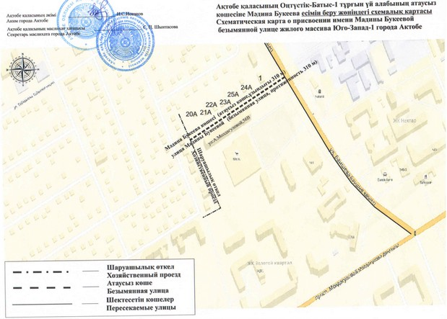

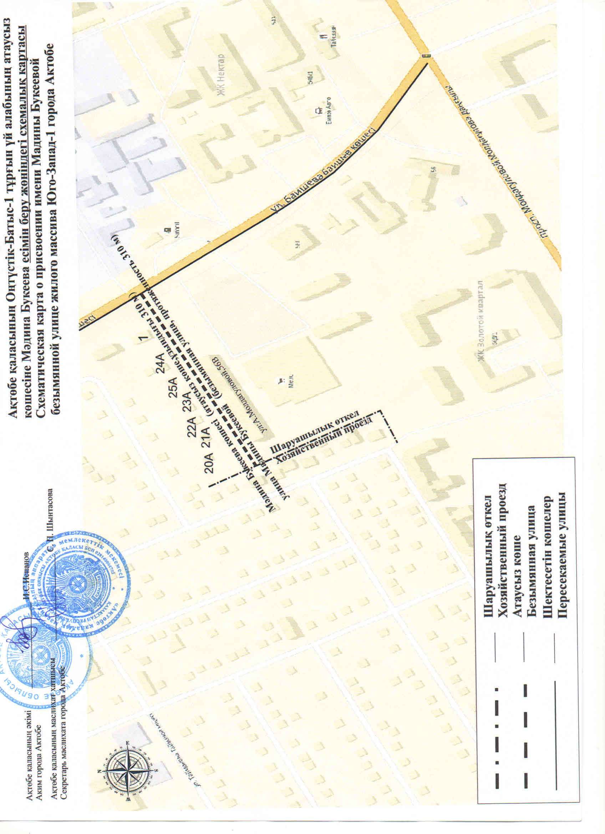

© 2012. Қазақстан Республикасы Әділет министрлігінің «Қазақстан Республикасының Заңнама және құқықтық ақпарат институты» ШЖҚ РМК

